Formato de Requerimiento de Usuario (F.R.U.)

 | Fecha: 02/12/2025
Requerimiento:
Fase 1 - Conciliaciones
Solicitante: Maribel García | Puesto: Directora de Administración y Finanzas
Área / Departamento: Administración y Finanzas | Jefe inmediato:
Se recomienda realizar una copia de este documento para revisar las instrucciones.

Historias de usuario (Funcionalidades):

- Nombre del requerimiento:
Integración de fuentes internas, registro de link de Tesorería, carga de archivos externo, normalización y exportación.

- Descripción de la necesidad y/o requerimiento:
El usuario requiere una primera versión funcional del módulo de conciliación mensual que integre, procese y centralice la información proveniente de tres fuentes principales: ControlGas (datos internos), Tesorería (archivo mensual en Google Drive) y Bancos/Valeras (archivos externos cargados manualmente). Esta versión inicial debe permitir iniciar la conciliación incluso si el mes no está completo, garantizando la normalización de datos.
El sistema debe generar automáticamente la estructura del mes seleccionado, cargar la información interna de ControlGas sin intervención del usuario y permitir registrar un link mensual de Tesorería que, una vez validado, habilite la extracción automática de datos mediante Apps Script. Asimismo, debe permitir la carga manual de archivos bancarios en formatos PDF, CSV o XLS, normalizando su contenido e incorporándolo a la base de datos por día.
Esta primera fase busca ofrecer una herramienta operativa que unifique por primera vez la información de ControlGas, Tesorería y Bancos/Valeras en un solo punto, reduciendo tareas manuales, evitando manipulación de archivos Excel y permitiendo la generación de reportes aun si el mes está en proceso.

- Flujo propuesto (pasos, diagrama o imagen):
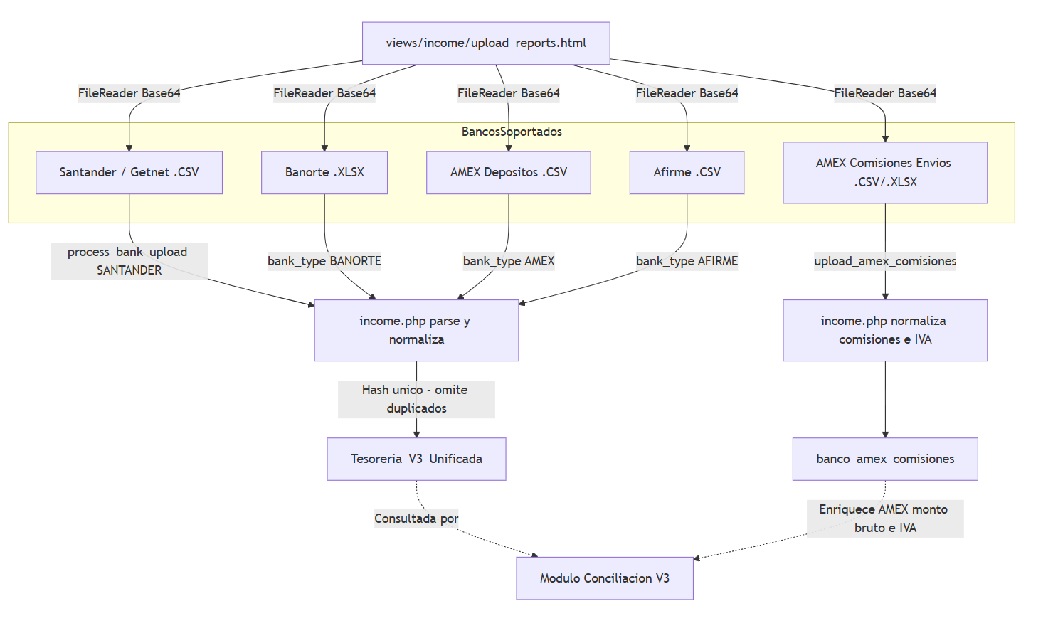

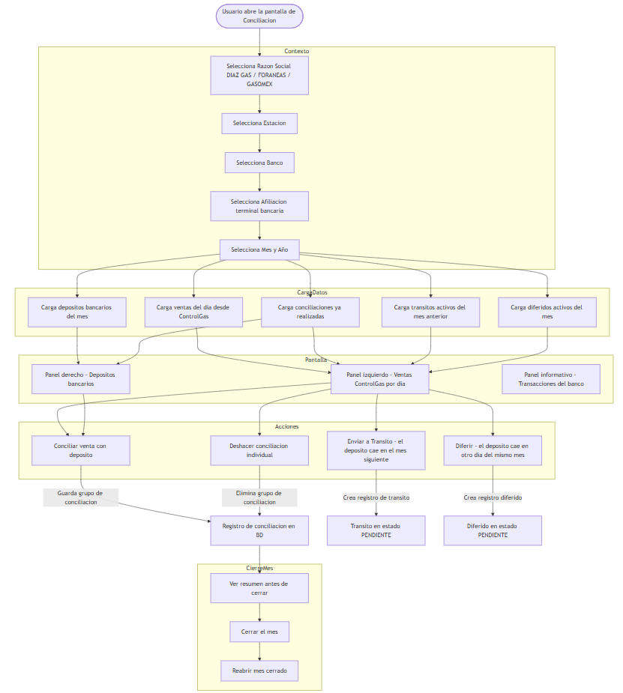

- Criterios de Aceptación
- Selección del mes:
El usuario selecciona un mes y el sistema genera automáticamente la estructura de días correspondiente.
- ControlGas automático:
La información interna se carga sin intervención del usuario, normalizada y asignada por día.
- Registro del link de Tesorería:
El sistema permite capturar, validar y guardar un link mensual único para Tesorería.
- Lectura automática de Tesorería:
El sistema extrae, normaliza e inserta los datos del archivo vinculado, asignándolos por día.
- Carga manual de bancos/valeras:
Se aceptan archivos PDF/CSV/XLS, se extraen y normalizan sus datos y se registran por día.
- Exportación:
El usuario puede exportar la información disponible en Excel o PDF aun si el mes está incompleto.
- Centralización:
Toda la información (ControlGas + Tesorería + Bancos/Valeras) debe visualizarse integrada en un solo sistema.

- Reglas de Negocio
- Un solo link de Tesorería por mes:
Cada mes tiene un único link registrado y validado.
- Prioridad de fuentes:
ControlGas se considera la fuente interna principal; Tesorería y Bancos/Valeras complementan la conciliación.
- Normalización obligatoria:
Toda la información importada debe estandarizarse antes de guardarse en la base de datos.
- Asignación por día:
Todo registro debe vincularse a un día del mes; datos fuera del rango se descartan.
- Control de duplicados:
No se permiten registros repetidos dentro del mismo día, fuente y monto.
- Versionado del mes:
Cada carga nueva genera una versión actualizada de los datos del mes.
- Exportación regulada:
Solo se exportan datos normalizados y con estructura estándar.
- Validación del link de Tesorería:
Si el archivo deja de ser accesible, el sistema muestra advertencia y detiene nuevas extracciones.

En caso de que algunos de los apartados anteriores no aplicaran dentro del requerimiento solicitado favor de no llenarlo y comentar el motivo.

Fecha Recepción: [Fecha de recepción] |  | Horas estimadas de desarrollo: [Horas]
Responsable de la Evaluación: [Nombre del responsable de evaluar el requerimiento]
Evaluación del Requerimiento Atendido: [Marque con una X]
[ ] Aceptado [ ] Rechazado [ ] Se requiere más Información
Firma del solicitante | Firma del desarrollador

